**Chapitre 7 :**

# OXYDORÉDUCTION

**Introduction**

Les réactions d’oxydoréduction regroupent de nombreuses réactions importantes.

* L’industrie de la métallurgie est entièrement basée sur l’étude de réaction d’oxydoréduction, aussi bien en phase gazeuse (pyrométallurgie) qu’en phase aqueuse (hydrométallurgie). Son but est de produire des métaux à partir des minerais extraits et de lutter contre la corrosion qui détruit les métaux produits.
* Les piles et batteries utilisées dans tous les appareils électroniques mettent en œuvre des réactions d’oxydoréduction.
* Les cycles primordiaux de fonctionnement d’une cellule animale ou végétale mettent en œuvre des réactions d’oxydoréduction.

## **I. Les couples oxydant‑réducteurs**

**1) Les phénomènes d'oxydo‑réduction**

1. **Définitions**

**Une réaction d'oxydoréduction est une réaction d’échange d’électrons entre deux couples appelés couples oxydants-réducteurs, ou encore couples rédox.**

**Un couple oxydant- réducteur est formé d’un oxydant et d’un réducteur, noté couple Ox / Red.**

**L'oxydant est l’accepteur d’électrons.**

**Le réducteur est le donneur d’électrons.**

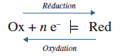

**Lors d’une réaction d’oxydoréduction, une espèce est oxydée lorsqu'elle perd des électrons ; elle subit une oxydation.**

**Une espèce est réduite lorsqu'elle gagne des électrons ; elle subit une réduction.**

**Une espèce amphotère est à la fois oxydant et réducteur.**

Par exemple Cu+ est le réducteur du couple Cu2+ / Cu+ et l’oxydant du couple Cu+ / Cu.

1. **Expérience**

On trempe une lame de zinc dans une solution de sulfate de cuivre.

http://www.youtube.com/watch?v=32XCDfJxLoU

On observe que :

* la solution se décolore,
* la lame de zinc se désagrège.

Dans l'expérience précédente Cu2+ est réduit en Cu et Zn est oxydé.

Equation‑bilan : Cu2+ + Zn Cu + Zn2+

Au cours de la réaction, le nombre d'électrons portés par chaque entité a changé. On peut décomposer la réaction en deux demi‑réactions:

Cu2+ + 2 e- Cu

Zn Zn2+ + 2 e-

On somme pour éliminer les électrons : : Cu2+ + Zn Cu + Zn2+

**2) Ecriture des réactions d'oxydo‑réduction**

On étudie des réactions d'oxydo‑réduction en solution aqueuse.

1. **Méthode**

**Pour obtenir l'équation globale, on la décompose en 2 demi‑équations rédox.**

**Pour équilibrer une demi‑équation rédox:**

**• En général, on place l'oxydant à gauche et le réducteur à droite.**

**• Conservation de l'élément principal.**

**• Conservation de l'élément oxygène en introduisant H2O.**

**• Conservation de l'élément hydrogène en introduisant H+.**

**• Conservation de la charge en introduisant des électrons.**

**Puis on donne l’équation bilan en éliminant les électrons entre les deux demi-équations rédox.**

Pour une réaction en solution aqueuse, on ajoute autant de moécules d’eau H2O que d’ions H+ pour transformer ceux-ci en H3O+.

Si une réaction d’oxydo-réduction se déroule en milieu basique, il faut faire intervenir OH- et non H+. Pour cela, ajouter dans l’équation-bilan autant d’ions OH- qu’il y a d’ions H+, et utiliser la réaction : H+ + OH- = H2O pour transformer les H+ en H2O.

**b) Exemples**

Exemple 1 : Couple Cr2O72- / Cr3+

Cr2O72- + 14 H+ + 6 e-  = 2 Cr3+ + 7 H2O

Exemple 2 : Réaction d’oxydoréduction entre les couples Fe3+ / Fe2+ et Cr2O72- / Cr3+



Pour obtenir l’équation-bilan, il faut éliminer les électrons entre ces deux demi-équations rédox : pour cela on multiplie par 6 la première équation et on la somme à la seconde.



Soit encore, en transformant les H+ en H3O+ par ajoût de 14 molécules d’eau :



**II. Le nombre d'oxydation d'un élément**

But : Noter le degré d’oxydation d’un élément engagé dans un corps composé ou non ; classer les différentes formes d’un élément par ordre d’oxydation.

Par exemple, Cu2+ est plus oxydé que Cu+, lui-même plus oxydé que Cu.

C’est un concept utile qui fréquemment reflète la structure électronique de l’élément considéré.

**1) Définition du nombre d'oxydation**

1. **Définition**

**Le nombre d'oxydation (ou n.o.) d'un élément chimique est la charge fictive que porterait un atome de cet élément si, pour chaque liaison covalente dans laquelle celui-ci est engagé, le (ou les) doublet(s) liant(s) étaient attribués à l’atome le plus électronégatif (on affecte alors la valeur -1 à l’espèce électronégative et +1 à l’espèce électronégative).**

**On prend en compte aussi les électrons manquants (cations) ou supplémentaires (anions) : -1 pour un électron supplémentaire, +1 pour un électron manquant.**

**Le n.o. caractérise l’état d’oxydation d’un élément au sein d’un édifice chimique (molécule ou ion). Plus le n.o. d’un élément est élevé, plus cet élément est à un état oxydé.**

**Le nombre d’oxydation est noté en chiffre romain.**

Exemple de H2O.

Dans la pratique, on applique plus simplement les règles suivantes:

**• Dans un corps pur, n.o. = 0.**

**Exemple : Pour I2, n.o.(I) = 0.**

**• Pour un ion simple, n.o. = charge de l’ion.**

**Exemples : Pour Cu2+, n.o.(Cu) = +II.**

**Pour Cl-, n.o.(Cl) = -I.**

**• Pour une molécule, il suffira d’écrire le plus souvent : somme des n.o. = 0, avec la convention usuelle : n.o.(O) = ‑II et n.o.(H) = +I.**

Remarque : cela vient du fait que le nombre d’oxydation le plus courant pour O est –II et pour H, +I.

**• Pour un ion composé, il suffira d’écrire le plus souvent : somme des n.o. = charge de l’ion, avec la convention usuelle : n.o.(O) = ‑II et n.o.(H) = +I.**

Si les règles ci-dessus ne suffisent pas ou donne un résultat incohérent, il faut revenir à la structure de la molécule ou de l’ion, en considérant la polarisation des liaisons.

**b) Exemples simples**

Mn dans MnO4-: 

Fe dans Fe3+

Cl dans Cl2

S dans H2S

Cr dans Cr2O72-

**c) Cas plus compliqués**

L'eau oxygénée: H2O2

Ion thiosulfate: S2O32-

Ion tétrathionate S4O62-

L’ozone O3

**2) Classement des divers degrés d'oxydation d'un élément chimique**

Deux exemples ( à ne pas apprendre !)

‑ Cas du chlore

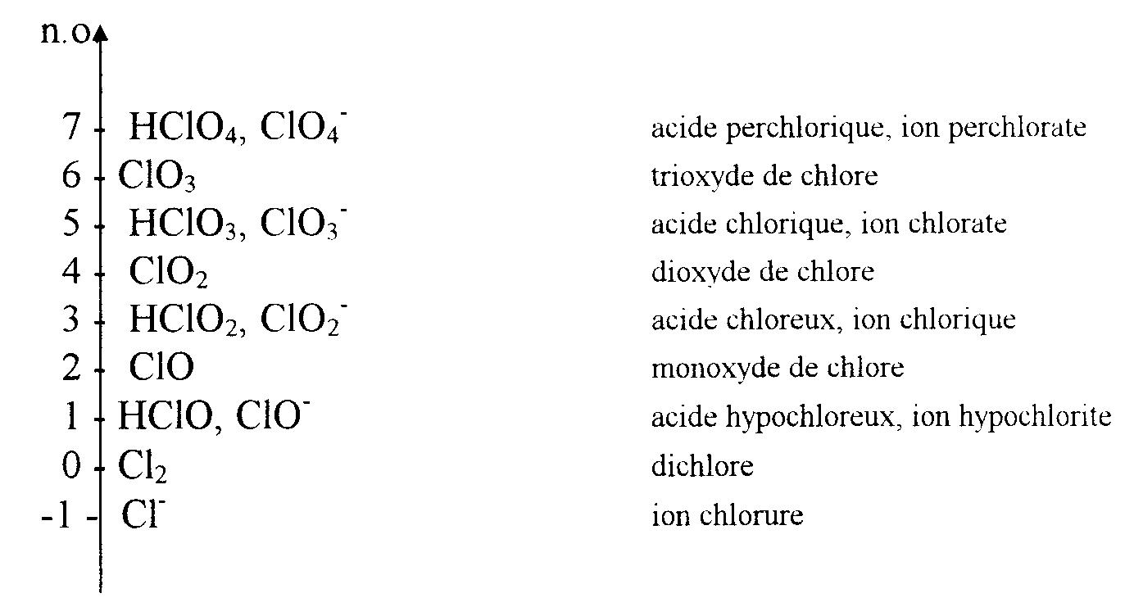

‑ Cas du manganèse

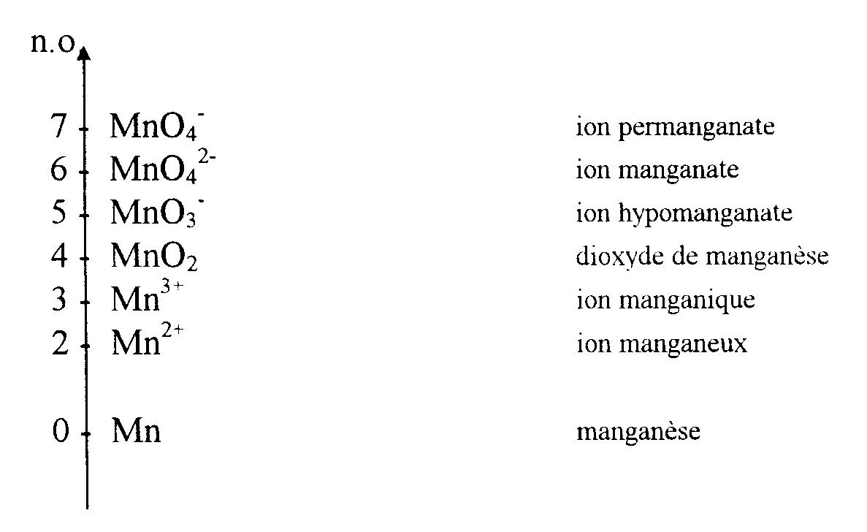

**3) Réaction de dismutation**

**Une réaction de dismutation est une réaction au cours de laquelle un même élément est à la fois oxydé et réduit.** Cet élément est nécessairement un amphotère.

**La réaction inverse est appelée** **réaction de rétrodismutation ou réaction de médiamutation.**

Exemple du cuivre : Cu+ est le réducteur du couple Cu2+ / Cu+ et l’oxydant du couple Cu+ / Cu(s) . Cu+ se dismute en Cu2+ et Cu(s) :

Cu+ = Cu2+ + e-

Cu+ + e- = Cu(s)

EB : 2 Cu+ = Cu2+ + Cu(s)

Exemple du chlore en milieu basique : Cl2(g) est le réducteur du couple ClO- / Cl2(g) et l’oxydant du couple Cl2(g) / Cl-.

**4) Utilisation du nombre d’oxydation**

Le n.o. est utile pour distinguer l’oxydant et le réducteur d’un couple **:**

**Dans un couple rédox, le n.o. le plus élevé correspond à l’oxydant, le plus faible au réducteur.**

**Au cours d’une oxydation, le n.o. d’un élément augmente ; au cours d’une réduction, il diminue.**

## **III. Les piles**

1. **Définitions**

**Demi-pile : Ensemble constitué par l’oxydant et le réducteur d’un même couple.**

**Pile électrochimique : Ensemble de deux demi-piles séparées par une jonction électrolytique (membrane, pont ionique ou verre fritté), permettant le passage des ions d’un compartiment à l’autre.**

**Une pile électrochimique produit un courant électrique à partir d’une réaction chimique spontanée (sans intervention extérieure). De l’énergie chimique est transformée en énergie électrique.**

**Électrode : Conducteur métallique qui assure le transfert d’électrons vers le milieu extérieur de la pile électrochimique. Par extension, le terme électrode est aussi utilisé pour désigner l’ensemble constitué par la demi-pile et l’électrode qui y plonge.**

**Cathode : Electrode où se déroule la réduction.**

**Anode : Electrode où se déroule l’oxydation.**

1. **Fonctionnement de la pile**

La première pile a été élaborée à la fin du 18ième siècle par Galvani et Volta.

### Exemple : La pile Daniell

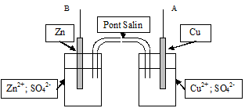

Si on branche un voltmètre entre les bornes A et B, supposé de résistance infinie, le courant est nul. On mesure une tenstion électrique **, car le point A est au potentiel de l’électrode de Cuivre tandis que B est au potentiel de l’électrode de Zinc.

Branchons maintenant une résistance R. On observe un courant électrique circulant dans la résistance R. On observe un dépôt de cuivre sur l’électrode de Cuivre et une décoloration de la solution de sulfate de cuivre. Simltanément, l’électrode de Zinc est consommée et il y a formation d’ions Zn2+, que l’on peut mettre en évidence par ajoût de soude (formation d’un précipité blanc de Zn(OH)2).

Pour une pile, il faut deux couples redox chacun dans une demi‑pile.

Compartiment cathodique (pôle +) : pôle où se produit la réduction.

Dans le cas de la pile Daniell, il s'agit du cuivre: Il y a réduction des ions cuivres : Cu2+ + 2 e- = Cu(s)

Compartiment anodique (pôle-) : pôle où se produit l’oxydation.

Il s'agit du zinc: il y a oxydation des ions zinc : Zn(s) = Zn2+ + 2 e-

Equation‑bilan: Cu2+ + Zn(s) = Cu(s) + Zn2+

**Le pont salin, contenant une solution K+, C1‑ en général, est indispensable au fonctionnement de la pile ; il assure la passage des ions pour maintenir l’électroneutralité des solutions.**

**La force électromotrice E est la tension à vide de la pile.**

Pour la pile Daniell, on mesure à 25•C, E = 1,1 V.

Le symbole de la pile Daniell est le suivant:

Remarque : le pôle positif se place toujours à gauche quand on donne la représentation d’une pile.

**Une pile est un système chimique hors équilibre qui évolue spontanément vers un état d’équilibre. Lorsque la pile est usée, l’équilibre est atteint et sa fém est nulle.**

1. **Quantité d’électricité disponible dans la pile**

La réaction de fonctionnement de la pile Daniell est : **

Pour chaque mole d’avancement de cette réaction, deux moles d’électrons ont circulé de B en A.

Soit Q la charge électrique ayant circulée de A en B pendant tout le temps de focntionnement de la pile, c’est-à-dire entre t = : 0 et l’équilibre final où la pile ne débite plus (alors U = 0) :

  , où  est l’avancement final de l’équation bilan ci-dessus et *F* le Faraday, la quantité d’électricité portée par une mole de charge élémentaire. .

**IV. Le potentiel d'électrode : Formule de Nernst**

**1) Potentiel de Nernst**

Définition :

**Soit le couple rédox Ox / Red, tel que: Ox + n e- = Red.**

**Le potentiel de la demi‑pile correspondante à la température T est donnée par la formule de Nernst:**



**Si on travaille à 25•C, la formule de Nernst devient :**



Attention : Il s’agit d’une expression simplifiée, c’est plutôt « ce qu’il y a du côté de l’oxydant sur ce qu’il y a du côté du réducteur, et il faut prendre en compte les coefficients stoechiométriques, et la présence de H3O+, OH- ou H2O.

Exemples :

Fe3+ / Fe2+

Sn4+ / Sn2+

Al3+ / Al

Cr2O72- / Cr3+

Cl2 / Cl-

## **2) Electrodes de référence**

**a) Electrode à hydrogène**

**L’électrode standard à hydrogène (ESH) est constituée d’une électrode de platine (Pt) plongée dans une solution d’ions oxonium de pH égal à 1 et dans laquelle barbotte du dihydrogène, gaz supposé parfait, à la pression standard (P = 1,0 bar).**

Demi‑équation redox :

Potentiel d'électrode :

On pose par convention :

**b) Electrode au calomel saturé : Hg | Hg2Cl2 | Cl-**

**L’électrode au calomel saturée, ou ECS, est une électrode de référence, constituée d’une électrode de platine (Pt(s)) plongée dans du mercure métallique (Hg(l) en contact avec du calomel Hg2Cl2 solide, lui-même en équilibre avec une solution saturée de chlorure de potassium.**

D ans cette électrode, la concentration des ions chlorures Cl‑]est constante pour une température donnée, et le potentiel de cette pile est constant, ce qui explique l'utilisation de cette électrode comme électrode de référence secondaire .

Demi‑équilibre rédox :

Potentiel d'électrode :

On obtient : V = 0,25 V pour T = 25 °C.

## **VI. Classification des couples rédox**

**1) Echelle des potentiels standard**

On ne peut mesurer que des différences de potentiel (tension électrique). Ce qui explique pourquoi les potentiels d'électrode ne sont connus qu'à une constante additive près

**Par convention EENH = 0,00 à toute température.**

On peut alors déterminer le potentiel de n'importe quelle électrode.

Exemple: E•(Ag+ / Ag)

Il suffit de mesurer E pour la pile suivante :

Ag / Ag+ 1 mol.L-1 // H3O+ 1 mol. L-1, P(H2) = 1 bar / Pt

 avec EENH = 0

avec [Ag+] = 1 mol/L



La mesure de la tension de la pile donne directement le potentiel standard du couple Ag+ / Ag(s).

Cette pile est toute théorique, car difficile à réaliser. On préfère utiliser l’E.C.S., plus simple d’emploi.

Ag / Ag+ 1 mol.L-1 // K+, Cl- / Hg2 Cl2 / Hg

On a alors: 

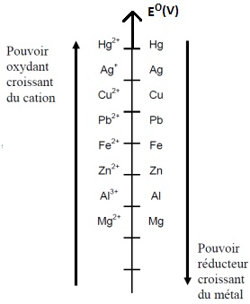

D’où E°(Ag+/Ag) = E + V(EC S) = 0,80V.

Couples de l’eau :

Par convention 

Par ailleurs  à 25°C

A chaque couple oxydant réducteur, on associe un potentiel standard. Chaque couple peut être classé selon son potentiel standard : c’est **l’échelle des potentiels standard**. Plus le potentiel standard E° augmente et la forme oxydée du couple accepte facilement des électrons, c’est-à-dire plus elle est oxydante. Plus le potentiel standard E° diminue et la plus forme réduite du couple cède facilement des électrons, c’est-à-dire plus elle est réductrice.

**2) Prévision du sens des réactions rédox**

On considère la réaction : n2 Oxl + n1 Red2 n2 Red1 + n1 Ox2

Cherchons la constante de cet équilibre.

On a  à la température T et pour 

On a  à 25 °C et pour 

Il suffit donc de comparer les potentiels normaux.

On a  à 25 °C et pour 

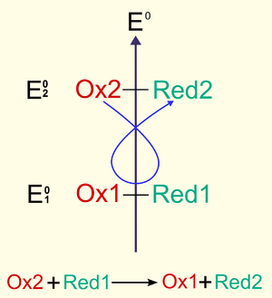Ainsi, si E°1 > E°2, le sens favorisé est le sens direct. Inversement, si E°1 < E°2, le sens favorisé est le sens inverse.

On peut se servir de l’échelle de potentiels standard. **Si la réaction étudiée correspond à un « gamma », elle se produit dans le sens favorisé**.

En pratique une réaction d’oxydoréduction favorable entre deux couples dont les potentiels standard sont séparés de quelques dixièmes de Volt sera considérée comme quantitative.

Exemple : E•(Zn2+ /Zn) = ‑ 0,76 V et E•(Cu2+ / Cu) = 0,34 V à 25 °C.

**3) Diagramme de prédominance des espèces**

Soit le couple Sn4+ / Sn2+ avec E•( Sn4+ / Sn2+ ) = 0,15 V.

Equation‑bilan : Formule de Nernst

Diagramme de prédominance:

**VII. Titrage rédox**

On étudie le dosage des ions ferreux Fe2+ par les ions permanganates MnO4-. On réalise ainsi un dosage *manganimétrique*.

Données : E°2= 1,51 V pour le couple MnO4- / Mn2+ à 25 °C.

E°1 = 0,77 V pour le couple Fe3+ / Fe2+.

1. Donner l’équation-bilan de la réaction. Calculer sa constante. Conclusion ?

On dose une solution de FeSO4 de concentration C1, volume V1 par une solution de KMnO4 de concentration C2, volume V2. Pour ne pas se préoccuper de la concentration en H3O+, les deux solutions précédentes sont constituées à partir d’acide sulfurique de sorte que pH = 0.

1. Pourquoi est-il nécessaire d’être en milieu acide ?

On mesure la fem de cette pile :

E = E(solution) – E(ECS).

Comme E(ECS) = 0,248 V, on déduit E(solution) de la mesure de E.

1. Quel est le volume à l’équivalence ?

d) Donner l’expression de E(solution) en fonction du volume de permanganate versé

1. avant l’équivalence
2. à l’équivalence
3. après l’équivalence
4. Que constate-t-on à la demi-équivalence ?
5. Que constate-t-on pour un volume versé égal à deux fois celui de l’équivalence ?
6. Tracer la courbe E en fonction de V2.